Внимание!
Наиболее безопасные часы пребывания на солнце - утром с 9 до 11 часов.
С 11.30 до 16 часов пребывание на солнце опасно!
С 16 часов и позднее прогулки в солнечный денёк принесут массу приятных впечатлений.
Берегите себя и своих детей!!!
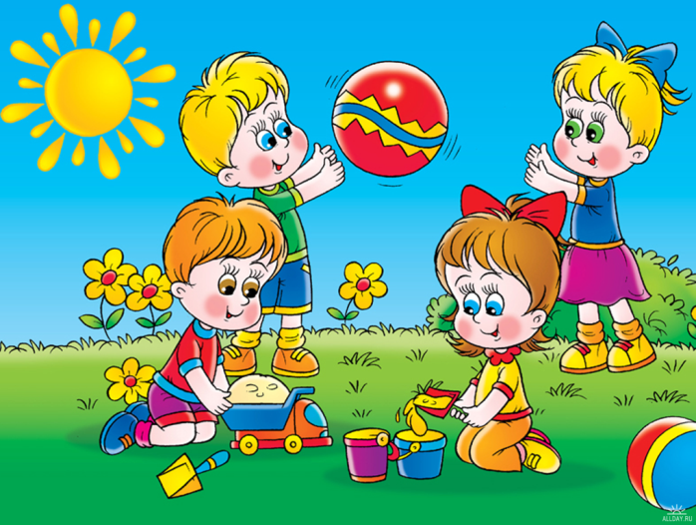

ВАЖНО чтобы голова и тело ребенка всегда было закрыта от прямых солнечных лучей. Пользуйтесь специальными кремами от загара и не забывайте надевать панамку!
Хорошего вам лета!!!

МКДОУ детский сад «Солнышко»

«Солнце друг
или враг!»
составила воспитатель Баканова А.Ю.

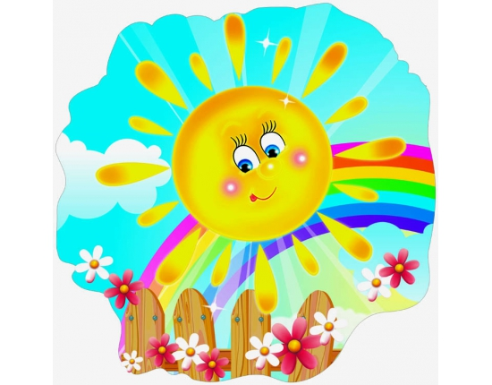

С наступлением жарких летних деньков все спешат больше времени проводит на свежем воздухе. Солнце благотворно влияют на детский организм. Под воздействием солнечных лучей вырабатывается витамин D, так необходимый для профилактики рахита, укрепляется иммунная и нервная система, нормализуется обмен веществ, вырабатывается серотонин, который называют «гормоном радости». Но солнце может стать не только другом вашего ребёнка, но и злейшим врагом. Чтобы этого избежать, советуем вам строго соблюдать правила нахождения детей на солнце.
1) Выбор одежды Одежда, которую вы одеваете ребёнку, должна быть лёгкой, не стесняющей движений, из натуральных тканей (лучше хлопчатобумажной или льняной). Если вы планируете длительные прогулки, не забудьте взять с собой одежду с длинным рукавом, чтобы защитить малыша от солнечных лучей.
2) Головной убор Летом в солнечные дни обязательно одевайте ребёнку головной убор! Это может быть лёгкая панамка или косынка из хлопка, подойдёт и соломенная шляпка. Главное, чтобы кожа головы свободно дышала.
3) Следите за временем пребывания на солнце Лучшее время для солнечных ванн с 8.00 до 11.00 утра и после 16.00 вечера. Время пребывания на солнце постепенно наращивайте. Начинайте с 5 минут, ежедневно увеличивайте длительность солнечных процедур на 3 минуты, доведите до 30 минут в день.
Противопоказанием к принятию солнечных ванн врачи считают температуру воздуха выше 30 градусов. 4) Питьевой режим Очень важно следить за питьевым режимом ребёнка. Ведь вода является важнейшая составляющая организма. Чаще предлагайте попить малышу. Лучше всего кипячёную или бутилированную воду без газа. Можно предложить несладкий отвар шиповника, компот, но любое питьё должно быть обязательно тёплым. Давайте детям столько пить, сколько они требуют. Дневная норма питьевой воды для ребенка в возрасте от трех до семи лет составляет примерно 1,2–1,7 литров.
5) Солнцезащитная косметика Используйте специальную детскую косметику для защиты кожи от вредных ультрафиолетовых лучей. Чтобы солнцезащитные средства действительно работали, внимательно изучите инструкцию по применению.
Однако стоит понимать, что вред от солнца неизбежен, если использовать ультрафиолет без контроля. Солнечные лучи имеют отрицательный эффект, поскольку ультрафиолет, проникая в глубокие слои эпидермиса, разрушает волокна эластина и коллагена.
Инфракрасная составляющая света, вызывает тяжелейшие ожоги, пагубно влияют на глаза, а тепловая энергия солнца приводит к тепловым и солнечным ударам.
Что грозит малышу:
Тепловой удар - дети очень чувствительны к температуре окружающей среды, легко перегреваются. Тепловой удар может случиться и в пасмурную, но жаркую, душную погоду, при высокой влажности воздуха.
Первая помощь - перенесите ребенка в прохладное помещение. Снимите одежду с верхней половины тела и уложите на спину, приподняв голову. На голову - холодный компресс. Оберните тело мокрой простынёй, давайте обильное питьё. Вызовите врача.
Солнечный удар - солнечные лучи, попадая на непокрытую головку, вызывают прилив крови к сосудам мозга, перегревание его, что может привести к тяжёлому отёку мозга, нарушению кровообращения и потере сознания.
Первая помощь - те же действия что и при тепловом ударе, а при потере сознания - вызвать "скорую помощь".
Солнечный ожог - чаще всего возникают с наступлением первых тёплых дней. Не стоит спешить и сразу подставлять кожу малыша солнцу. Дайте детскому организму адаптироваться. Нельзя загорать ребятам, у которых на теле много родинок или есть гемангиомы!
Первая помощь
Пострадавший участок смочите прохладной водой, дайте ребёнку лёгкое болеутоляющее средство, не содержащее аспирин. Обработайте обожжённые места специальным аэрозолем (пантенол). Можно смазать кефиром, сметаной или зелёным чаем. Если появились озноб, высокая температура, тошнота - вызывайте врача.

